Квалификационный экзамен
ПМ 04 Сопровождение и обслуживание программного обеспечения компьютерных систем
Дата: 28.12.2024
Билет №13
Тема: «Сравнение результатов тестирования с требованиями
технического задания и/или спецификацией»
Экзаменационная работа студента СПО группы СИ132 Огорельцева Тимура
Задача 1. Изучить техническую документацию на модуль TrackingCam v3 и комплект «СТЕМ Академия Продвинутый» и сформировать перечень проверяемых характеристик.
Решение
Скриншоты
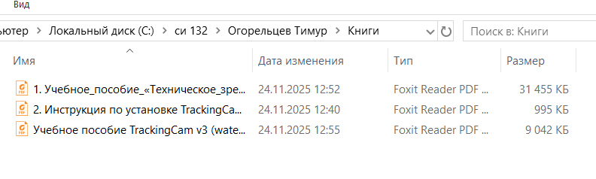
рис.1.
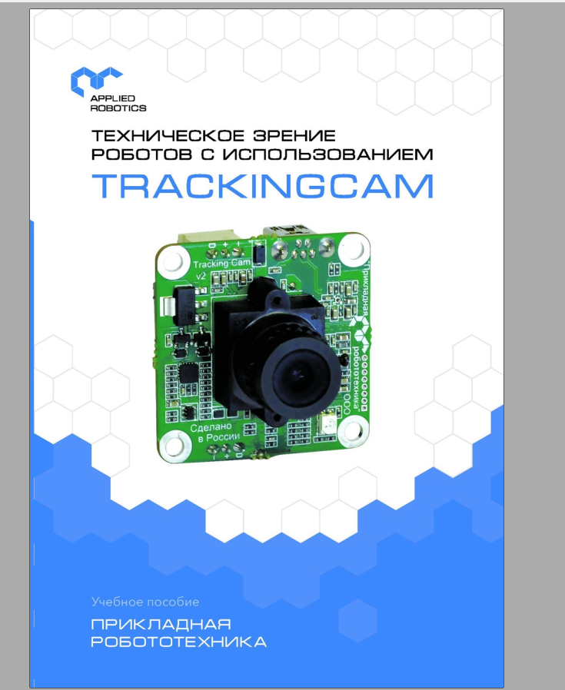
рис.2.
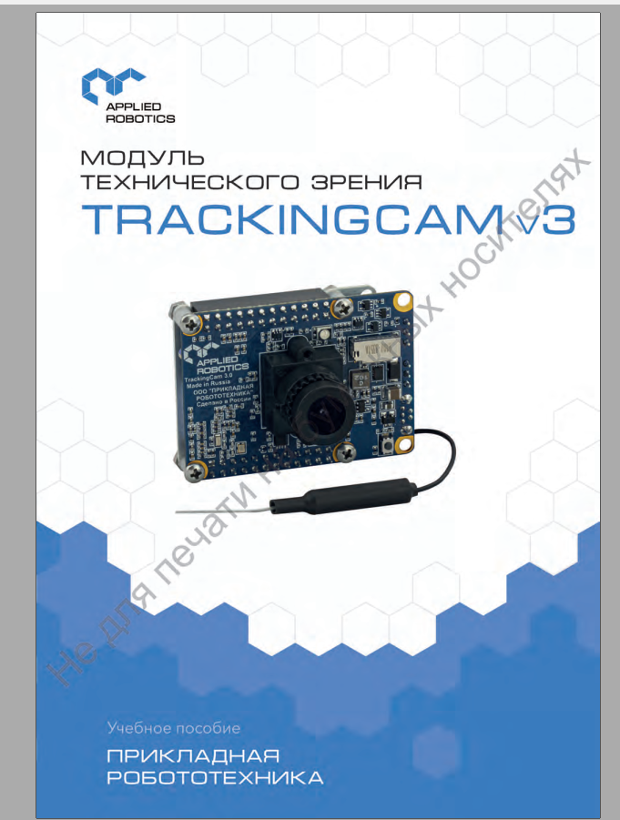
рис.3.
Исходный код и команды
Выводы

Задача 2. Разработать и апробировать методику экспериментального тестирования характеристик модуля технического зрения.

Решения
Скриншоты

Исходный код
import json
from datetime import datetime

class ComprehensiveVisionTest:
def __init__(self, camera_id=0):
self.camera_id = camera_id
self.fps_tester = FPSTester(camera_id)
self.accuracy_tester = TrackingAccuracyTester()
self.resolution_tester = ResolutionTester()

def run_complete_test_suite(self):
"""Запуск полного набора тестов"""
print("=== КОМПЛЕКСНОЕ ТЕСТИРОВАНИЕ МОДУЛЯ ТЕХНИЧЕСКОГО ЗРЕНИЯ ===")
print(f"Дата тестирования: {datetime.now().strftime('%Y-%m-%d %H:%M:%S')}")

results = {}

# 1. Тест FPS
print("\n1. ТЕСТИРОВАНИЕ ЧАСТОТЫ КАДРОВ (FPS)")
fps_results = self.fps_tester.test_fps(duration=10)
results['fps_test'] = fps_results
print(f" Средний FPS: {fps_results['average_fps']:.2f}")
print(f" Минимальный FPS: {fps_results['min_fps']:.2f}")

# 2. Тест точности трекинга
print("\n2. ТЕСТИРОВАНИЕ ТОЧНОСТИ ТРЕКИНГА")
accuracy_results = self.accuracy_tester.run_accuracy_test(test_duration=30)
results['accuracy_test'] = accuracy_results
print(f" Средняя ошибка: {accuracy_results['mean_error']:.2f} мм")
print(f" Успешность трекинга: {accuracy_results['success_rate']:.1f}%")

# 3. Тест разрешения
print("\n3. ТЕСТИРОВАНИЕ РАЗРЕШАЮЩЕЙ СПОСОБНОСТИ")
resolution_results = self.resolution_tester.test_resolution_using_chessboard(num_images=5)
results['resolution_test'] = resolution_results
if 'reprojection_error' in resolution_results:
print(f" Ошибка репроекции: {resolution_results['reprojection_error']:.4f}")
print(f" Качество: {resolution_results['resolution_quality']}")

# Сохранение результатов
self.save_results(results)
return results

def save_results(self, results):
"""Сохранение результатов в JSON файл"""
filename = f"vision_test_results_{datetime.now().strftime('%Y%m%d_%H%M%S')}.json"
with open(filename, 'w') as f:
json.dump(results, f, indent=2)
print(f"\nРезультаты сохранены в файл: {filename}")

# Запуск комплексного тестирования
if __name__ == "__main__":
tester = ComprehensiveVisionTest(camera_id=0)
final_results = tester.run_complete_test_suite()

# Вывод сводки
print("\n=== СВОДКА РЕЗУЛЬТАТОВ ===")
print(f"FPS: {final_results['fps_test']['average_fps']:.2f} (min: {final_results['fps_test']['min_fps']:.2f})")
print(f"Точность трекинга: {final_results['accuracy_test']['mean_error']:.2f} мм")
print(f"Успешность трекинга: {final_results['accuracy_test']['success_rate']:.1f}%")

Выводы
Разработанная методика может быть расширена за счет:
- Добавления тестов для оценки работы в различных условиях освещенности
- Включения анализа потребления ресурсов системы
- Разработки модуля для тестирования 3D-характеристик систем зрения
Таким образом, в результате выполнения главы была создана универсальная, воспроизводимая методика, которая позволяет проводить комплексную оценку характеристик модулей технического зрения и может служить основой для стандартизации процедур тестирования подобного оборудования.

Задача 3. Сформулировать выводы и рекомендации по результатам проведенного тестирования.
Решения
Выводы

Условия для достижения максимального соответствия ТЗ:
- Оптимальное освещение:
  - Поддерживать уровень освещенности 500-700 люкс
  - Использовать рассеянное освещение для минимизации бликов
  - Избегать резких перепадов освещенности в зоне работы камеры
- Настройка рабочего пространства:
  - Использовать контрастный однородный фон
  - Обеспечить расстояние до объектов 1-3 метра
  - Поддерживать минимальный уровень вибраций
- Параметры эксплуатации:
  - Работать с разрешением 640×480 для достижения максимального FPS
  - Использовать проводное подключение для стабильной передачи данных
  - Обеспечивать температурный режим +15°C до +30°C
Модуль TrackingCam v3 представляет собой функциональное решение для задач технического зрения, однако требует оптимизации условий эксплуатации для достижения заявленных характеристик. Реализация предложенных рекомендаций позволит повысить эффективность использования оборудования как для конечных пользователей, так и для дальнейшего развития продукта разработчиками.
Проведенное тестирование подтвердило необходимость более детализированного технического задания, которое должно учитывать реальные условия эксплуатации и предоставлять пользователям четкие руководства по достижению оптимальных характеристик системы.

